控制性详细规划公示
项目名称：靖宇县环城北路以南、六道街以北、东大街以东、新兴路以西地块控制性详细规划
道路交通规划图 土地利用规划图
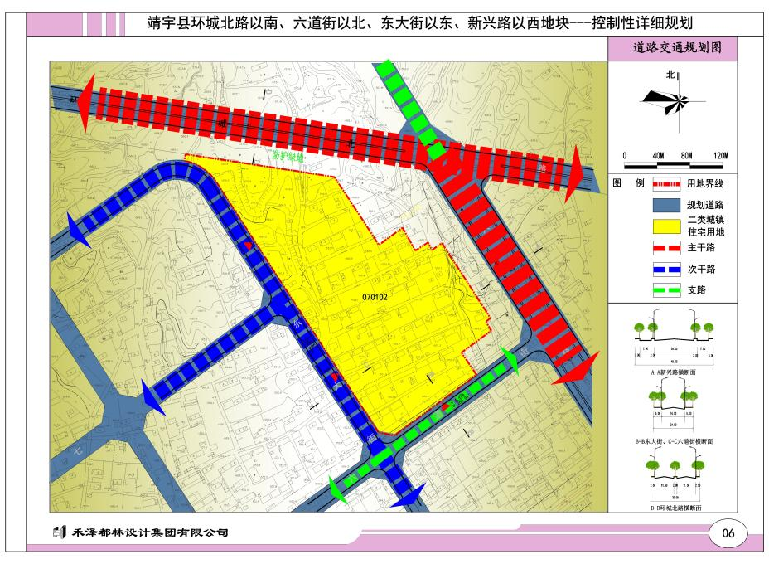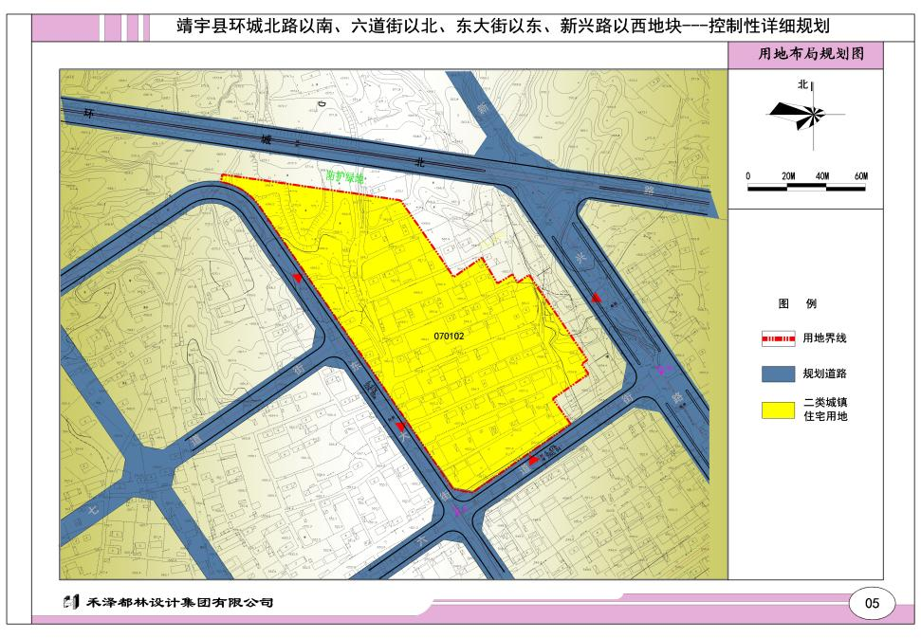
根据《中华人民共和国城乡规划法》、《中华人民共和国行政许可法》，我局现将拟审批事项向社会各界予以公示。
项目概况：为贯彻落实《靖宇县城市总体规划（2017-2035）》要求，指导靖宇县环城北路以南、六道街以北、东大街以东、新兴路以西地块建设与管理，制定本规划。规划用地构成根据《国土空间调查、规划、用途管制用地用海分类指南（试行）》中用地分类标准，规划用地性质为二类城镇住宅用
地(070102)，规划总用地面积58373.34平方米，A-1地块（二类城镇住宅用地）容积率1.1-1.4，建筑密度≤28%，建筑高度≤27米，绿地率≥30%。
公示形式：1、建设项目现场2、政府网站
公示时间：自2023年5月1日至2023年5月31日，为期30天。
意见反惯：1、对该建设项目有意见或建议及召开听证会，需书面反馈或提出申请，截止日期2023年
5月31日，逾期视为无异议(如邮寄，以邮戳日期为准)；
2、个人反馈的，须附个人地址、身份代理人的身份证复印件、地址、联系方式。
联系方式：靖宇县自然资源局国土空间规划科
地 址：靖宇县将军街3号
联系电话：0439-7852102

靖宇县自然资源局
2023年5月1日

